Пришел солдат в село на квартиру и говорит хозяйке:
– Здравствуй, божья старушка! Дай-ка мне чего-нибудь поесть.
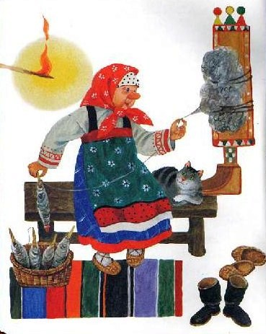
А старуха в ответ:
– Вон там, родимый, на гвоздике повесь.
– Аль ты совсем глуха, что не чуешь?
– Где хочешь, там и заночуешь.
– Ах ты, старая дура! Погоди, я те глухоту-то вылечу! – И полез было солдат к ней с кулаками: – Подавай, старая, на стол.
– Да нечего, родимый!
– Вари кашицу!
– Да не из чего, родимый!
– Давай топор, я из топора сварю.
«Что за диво! – думает старуха. – Дайка посмотрю, как он из топора кашу сварит», – и принесла топор.
Солдат положил топор в горшок, налил воды, поставил в печь и давай варить. Варил, варил, попробовал и говорит:
– Всем бы кашица взяла, только бы круп подсыпать.
Принесла баба круп. Солдат опять стал варить, попробовал и говорит:
– Совсем бы каша готова, только бы маслицем сдобрить.
Принесла ему баба и масла. Сварил солдат кашу.
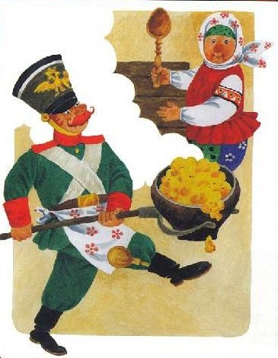
– Ну, старуха, – говорит, – давай теперь хлеба да соли да берись за ложку: станем кашицу есть.
Похлебали вдвоем кашу, старуха и спрашивает:
– А что же, служивый, когда топор будем есть?
Солдат ткнул в топор вилкою и говорит:
– Еще не доварился, сама завтра довари!
